BAB III

METODOLOGI PENELITIAN
- Analisa Kebutuhan
- Gambaran Umum PT. Tsuang Hine Industrial
- Sejarah Perusahaan
PT. Tsuang Hine Industrial merupakan perusahaan manufaktur yang bergerak di bidang produksi jok motor (motorcycle seat) dan aksesori kendaraan bermotor. Perusahaan ini berdiri sebagai bagian dari rantai pasok industri otomotif nasional yang terus berkembang seiring dengan meningkatnya permintaan kendaraan roda dua di Indonesia. Berlokasi strategis di Kompleks Delta Silicon Industrial Park Blok L3-06, Cikarang, Bekasi, perusahaan ini berada di kawasan industri terpadu yang mendukung kelancaran distribusi bahan baku dan produk jadi, baik untuk pasar domestik maupun ekspor.
Secara yuridis formal, PT. Tsuang Hine Industrial telah terdaftar sebagai badan hukum yang sah berdasarkan Akta Notaris Nomor 51 tanggal 18 November 2009. Pengesahan badan hukum perusahaan diperoleh melalui Surat Keputusan Menteri Hukum dan Hak Asasi Manusia Republik Indonesia Nomor 4397 tanggal 26 Januari 2010, yang kemudian diumumkan dalam Berita Negara pada tahun 2010 dengan nomor BN 83 TBN 32468. Legalitas yang kuat ini menjadi fondasi bagi perusahaan dalam menjalankan kegiatan usaha secara profesional dan akuntabel, serta membangun kepercayaan dengan mitra bisnis, pemasok, dan pelanggan.
Perusahaan dipimpin oleh Lee Chiu Tu selaku Presiden Direktur, yang membawa pengalaman dan visi strategis di bidang manufaktur komponen otomotif. Di bawah kepemimpinannya, PT. Tsuang Hine Industrial terus berupaya meningkatkan kapasitas produksi, menjaga kualitas produk, dan memperluas pangsa pasar. Dalam menjalankan operasionalnya, perusahaan mempekerjakan sekitar 300 orang karyawan yang tersebar di berbagai divisi, mulai dari produksi, quality control, logistik, pengadaan, hingga administrasi dan manajemen. Jumlah tenaga kerja yang cukup besar ini mencerminkan skala operasi perusahaan yang signifikan serta kontribusinya terhadap penyerapan tenaga kerja di kawasan industri Cikarang.
- Visi dan Misi
- Menjadi perusahaan manufaktur jok motor dan aksesori otomotif terkemuka di Indonesia yang terintegrasi dalam rantai pasok industri kendaraan bermotor, dengan komitmen terhadap kualitas, inovasi, dan kepuasan pelanggan.
- PT. Tsuang Hine Industrial adalah menyediakan jok motor dan aksesori kendaraan bermotor berkualitas tinggi yang memenuhi standar industri dan kebutuhan pelanggan, serta meningkatkan efisiensi operasional melalui pengelolaan sumber daya yang optimal dan penerapan teknologi dalam proses bisnis, di samping mengembangkan kapasitas sumber daya manusia yang profesional dan berkompeten dalam mendukung pertumbuhan perusahaan, menjalin kemitraan strategis dengan pemasok dan pelanggan untuk memperkuat posisi perusahaan dalam rantai pasok industri otomotif, serta meningkatkan kinerja keuangan perusahaan secara berkelanjutan melalui pengelolaan biaya yang efektif dan optimalisasi penjualan.
- Struktur Organisasi
Gambar 3.1 Struktur Organisasi PT. Tsuang Hine Industrial
- Uraian Tugas
- Presiden Direktur
Bertanggung jawab memimpin seluruh aktivitas perusahaan, menetapkan kebijakan strategis, serta mengarahkan pencapaian visi dan misi perusahaan dengan mengawasi kinerja seluruh divisi termasuk produksi, keuangan, dan sumber daya manusia.

- Manajer Produksi
Bertugas menyusun dan mengelola jadwal produksi berdasarkan permintaan pasar dan ketersediaan bahan baku, mengkoordinasikan seluruh aktivitas di bawah divisi produksi, serta memastikan proses produksi berjalan efisien, aman, dan sesuai dengan standar mutu serta target biaya yang telah ditetapkan.
- Perencanaan Produksi (Production Planning)
Bertanggung jawab menyusun jadwal produksi harian, mingguan, dan bulanan, mengoordinasikan ketersediaan bahan baku dengan bagian logistik, serta merencanakan kebutuhan sumber daya untuk setiap periode produksi.
- Pengendalian Produksi (Production Control)
Bertugas memonitor kemajuan produksi secara real-time, menganalisis hambatan atau kendala di lantai produksi, mengambil tindakan korektif, serta memastikan target output harian tercapai sesuai dengan rencana dan prosedur operasional standar.
- Proses / Shop Floor
Melaksanakan kegiatan produksi langsung seperti stamping, machining, welding, dan assembly sesuai dengan jadwal dan instruksi kerja, mengoperasikan dan merawat mesin-mesin produksi, serta melakukan pemeriksaan kualitas mandiri untuk mencegah produk cacat dan menjaga kebersihan serta keamanan area kerja.
- Quality Control
Bertanggung jawab melakukan pengujian dan pemeriksaan kualitas terhadap bahan baku, produk setengah jadi, dan produk akhir, mencatat dan menganalisis data cacat produk untuk mengidentifikasi akar masalah, serta menyusun laporan kualitas dan memastikan sistem manajemen mutu berjalan dengan baik.
- Logistik (Gudang)
Mengelola seluruh aktivitas pergudangan meliputi penerimaan, pemeriksaan, dan penyimpanan bahan baku dari pemasok, pengelolaan stok barang di gudang serta pencatatan keluar-masuk barang secara akurat, dan penyiapan pengiriman barang jadi ke pelanggan sesuai dengan jadwal yang telah ditentukan.
- Analisa Sistem Berjalan
Metode penelitian menguraikan tentang metode yang digunakan dalam penelitian secara rinci. Meliputi waktu dan tempat penelitian, rancangan penelitian (research design), bahan, alat, teknik pengumpulan data dan metode perancangan sistem.
Gambar 3.2 Sistem Berjalan pada PT. Tsuang Hine Industrial
- Analisa Kebutuhan Sistem

Berdasarkan hasil analisis sistem berjalan yang telah dilakukan pada seluruh divisi di PT. Tsuang Hine Industrial, dapat disimpulkan bahwa proses pengelolaan inventory barang dan aktivitas produksi masih berjalan secara manual dengan menggunakan media pencatatan berupa buku, form kertas, dan Microsoft Excel. Mulai dari tahap perencanaan produksi yang mencatat jadwal dan surat perintah kerja di buku, pengendalian produksi yang memonitor progres secara fisik dan mencatat hasil pada kertas, shop floor yang mencatat hasil produksi dan reject di buku harian, quality control yang menggunakan form kertas untuk inspeksi, hingga logistik yang mencatat keluar-masuk barang di buku gudang dan melakukan stock opname secara manual. Seluruh proses tersebut belum terintegrasi dalam satu sistem yang terpusat, sehingga informasi tidak mengalir dengan lancar antar divisi.

Kondisi sistem manual ini menimbulkan berbagai permasalahan yang berdampak signifikan terhadap efektivitas dan efisiensi operasional perusahaan. Pertama, sering terjadi kesalahan pencatatan (human error) dan kehilangan data karena buku atau dokumen kertas rusak, hilang, atau salah tulis. Kedua, proses pencarian data barang dan informasi produksi membutuhkan waktu yang lama karena data tersebar di berbagai arsip dan dokumen fisik. Ketiga, penyusunan laporan inventory seperti laporan barang masuk, keluar, reject, dan stok gudang dilakukan secara manual sehingga penyampaian informasi ke manajemen sering mengalami keterlambatan dan tidak akurat. Keempat, belum adanya sistem yang dapat memantau kondisi stok barang dan progres produksi secara real-time sehingga perusahaan berpotensi mengalami kekurangan stok maupun kelebihan stok. Kelima, pengelolaan data inventory belum terintegrasi antar divisi, sehingga proses pengendalian persediaan barang menjadi kurang optimal dan menyulitkan manajemen dalam mengambil keputusan secara cepat dan tepat.

  - Analisa Kebutuhan Pengguna

Untuk memenuhi kebutuhan berbagai pihak yang terlibat dalam proses bisnis, mulai dari penerimaan bahan baku hingga pengiriman produk jadi ke pelanggan. Berdasarkan analisis yang dilakukan, terdapat 6 (enam) jenis pengguna dengan peran dan hak akses yang berbeda sesuai dengan tanggung jawab masing-masing dalam struktur organisasi perusahaan.

Tabel 3.1 Analisa Kebutuhan Sistem
No | Kebutuhan Pengguna | Deskripsi
1 | Login | Halaman login dengan validasi username, password, dan role. Fitur: Validasi, Role Selection, Session Management.
2 | Customers | Mengelola data pelanggan (customer) yang memesan produk. Fitur: CRUD, Search, Pagination, View Detail dengan riwayat pesanan.
3 | Suppliers | Mengelola data pemasok (supplier) bahan baku. Fitur: CRUD, Search, Pagination, View Detail dengan riwayat pembelian.
4 | Products | Mengelola data produk jadi (finished goods) yang dijual ke customer. Fitur: CRUD, Search, Pagination, Stock Info, Harga Jual.
5 | Materials | Mengelola data bahan baku (raw materials) untuk produksi. Fitur: CRUD, Search, Pagination, Min/Max Stock, Status Stok.
6 | Users | Mengelola data pengguna sistem dengan role-based access. Fitur: CRUD, Search, Role Management, Password Reset.
7 | Warehouses | Mengelola data gudang penyimpanan material dan FG. Fitur: CRUD, Search, Lokasi, Tipe Gudang.
8 | Loading Docks | Mengelola loading dock untuk bongkar/muat barang. Fitur: CRUD, Status Color (GREEN/YELLOW/RED), Kapasitas.
9 | Purchase Orders | Membuat dan mengelola pesanan pembelian ke supplier. Fitur: CRUD, Multi Item, Status (Draft/Approved/Completed), Generate Nomor PO.
10 | Material Receipts | Mencatat penerimaan barang dari supplier (GRN). Fitur: CRUD, Validasi Stok, Update Stock Otomatis, Surat Jalan.
11 | Sales Orders | Mencatat pesanan dari customer. Fitur: CRUD, Multi Item, Status (Open/Production/Completed), Total Harga.
12 | Work Orders | Membuat perintah produksi berdasarkan SO. Fitur: CRUD, Priority (Low/Medium/High/Urgent), Target Qty, Due Date.
13 | Material Transfers | Meminta bahan baku dari gudang ke produksi. Fitur: CRUD, Status (Draft/Issued/Received), Validasi Stok, Reserve Stock.
14 | Production Results | Melaporkan hasil produksi per shift. Fitur: CRUD, Qty Produced/Reject/Repair, Operator, Shift, Yield Rate.
15 | QC Inspections | Memeriksa kualitas hasil produksi. Fitur: CRUD, Qty PASS/NG, NG Reason, Final Status (Accepted/Rejected/Rework), Update Stock FG Otomatis.
16 | FG Receipts | Mencatat produk jadi yang masuk ke gudang FG. Fitur: CRUD, Batch No, Pallet No, Bin Location, Update Stock FG Otomatis.
17 | FG Stock | Melihat stok produk jadi di gudang. Fitur: View, Search, Filter by Warehouse, Summary, Export.
18 | Material Stock | Melihat stok bahan baku di gudang. Fitur: View, Search, Critical Stock Alert, Summary, Stock by Warehouse.
19 | Inventory Transactions | Melihat semua transaksi pergerakan inventory. Fitur: View, Search, Filter by Type & Date, Summary, Legend Status.
20 | Dashboard | Menampilkan ringkasan data sistem. Fitur: Summary Cards, Chart Produksi, Stock Summary, Critical Stock, Recent Activities.
21 | Reports | Menampilkan berbagai laporan sistem. Fitur: Laporan Stock, Laporan Produksi, Laporan QC, Laporan Transaksi.
22 | Logout | Proses logout dan menghapus session user.

- Dokumentasi Input dan Output
- Dokumentasi Input dan Output
Bentuk dokumen masukan adalah bentuk dari dokumen atau data yang masuk atau diterima. dapat dilihat sebagai berikut:
- Dokumen Input Barang Masuk
Nama Dokumen : Barang Masuk
Sumber : Supplier
Tujuan : Admin Gudang
Fungsi : Sebagai pencatatan barang masuk

Media : Kertas

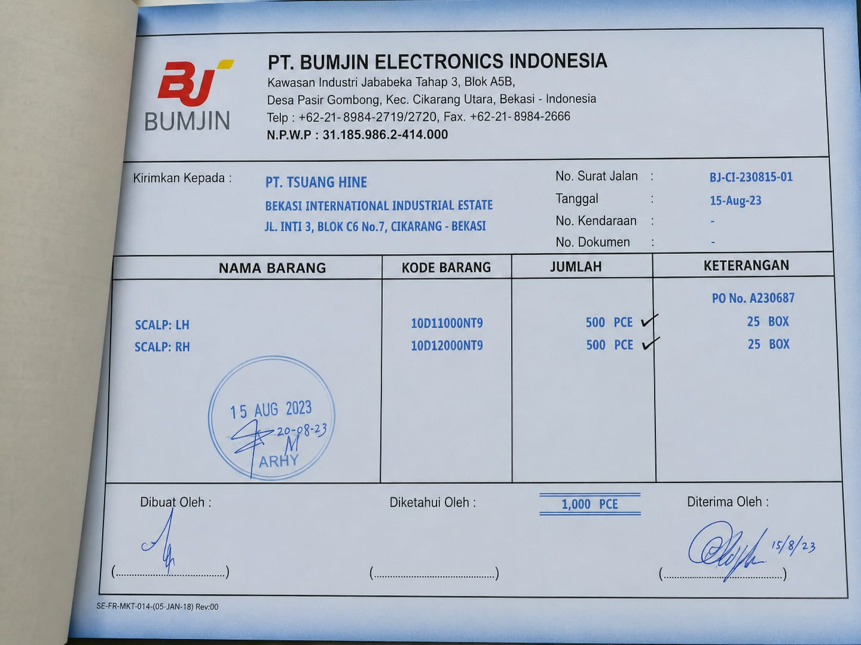

Gambar 3.3 Dokumen Input

- Dokumen Input Barang Keluar
Nama Dokumen : Barang Keluar
Sumber : Admin Finish Good
Tujuan : Customer
Fungsi : Sebagai pencatatan barang keluar

Media : Kertas

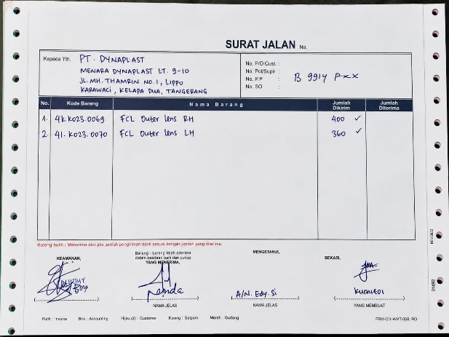

Gambar 3.3 Dokumen Input

- Dokumen Output
Nama Dokumen : Persediaan Barang
Sumber : Admin Gudang
Tujuan : Admin Gudang
Fungsi : Sebagai laporan Persediaan Barang
Media : Kertas
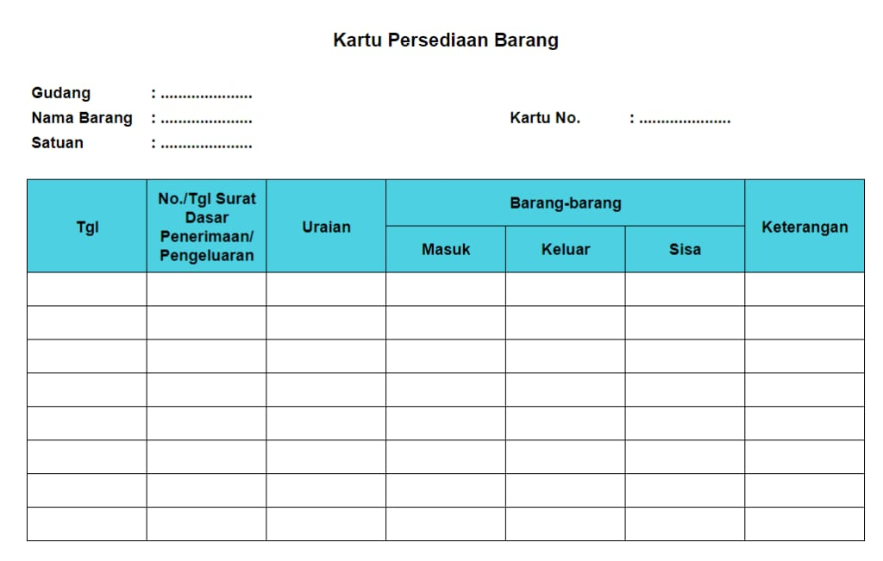
Gambar 3.5 Dokumen Output Persediaan Barang
- Metode Pengumpulan Data
Untuk memperoleh data yang akurat dan relevan dengan penelitian yang dilakukan, penulis menggunakan beberapa metode pengumpulan data secara langsung dari objek penelitian. Adapun metode yang digunakan adalah sebagai berikut:
- Studi Lapangan
- Metode Pengamatan (Observasi)
Penulis melakukan pengamatan dan pencatatan langsung terhadap seluruh aktivitas operasional yang berlangsung di PT. Tsuang Hine Industrial. Observasi dilakukan untuk memahami secara mendalam alur kerja, sistem yang digunakan, serta kendala-kendala yang dihadapi dalam pengelolaan data dan transaksi.
- Metode Wawancara(Interview)
Penulis melakukan wawancara langsung dengan Staff terkait di PT. Tsuang Hine Industrial. Wawancara dilakukan secara terstruktur dengan panduan pertanyaan yang telah disiapkan, bertujuan untuk menggali informasi secara lebih mendalam mengenai kebijakan, prosedur, serta kebutuhan sistem yang diinginkan perusahaan.
- Studi Pustaka

Penulis mengumpulkan dan mempelajari berbagai referensi dari jurnal ilmiah, buku, dan dokumen pendukung lainnya. Studi pustaka bertujuan untuk memperoleh landasan teori yang kuat serta mendukung analisis terhadap data yang telah dikumpulkan dari lapangan.

- Struktur Pengkodean
Struktur pengkodean yang akan digunakan untuk sistem yang diajukan adalah sebagai berikut
Tabel 3.2 Tabel Pengkodean
Database | Objek | Kode | Keterangan
customers | Customer | CUST-001 | Kode pelanggan, format: CUST (kode) - 001 (No Urut)
suppliers | Supplier | SUP-001 | Kode pemasok, format: SUP (kode) -001 (No Urut)
products | Product | FG-001 | Kode produk jadi, format: FG (kode) -001 (No Urut)
materials | Material | MTR-001 | Kode bahan baku, format: MTR (kode) -001 (No Urut)
users | User | USR-001 | Kode pengguna, format: USR (kode)-001 (No Urut)
warehouses | Warehouse | WH-001 | Kode gudang, format: WH (kode) -001 (No Urut)
loading_docks | Loading Dock | DOCK-001 | Kode loading dock, format: DOCK (kode) -001 (No Urut)
purchase_orders | Purchase Order | PO-0726-001 | Nomor PO, format: PO (Kode)-0726 (Bulan Tahun) - 001 (No Urut)
Database | Objek | Kode | Keterangan
material_receipts | Material Receipt (GRN) | GRN-0726-001 | Nomor GRN, format: GRN (Kode) -0726 (Bulan Tahun)-001 (No Urut)
customer_pos | Sales Order (SO) | SO-0726-001 | Nomor SO, format: SO (Kode)-0726 (Bulan Tahun)-001 (No Urut)
production_orders | Work Order (WO) | WO-0726-001 | Nomor WO, format: WO (Kode) -0726 (Bulan Tahun)-001 (No Urut)
material_transfers | Material Transfer | TR-0726-001 | Nomor Transfer, format: TR (Kode) -0726 (Bulan Tahun)-001 (No Urut)
qc_inspections | QC Inspection | QC-0001 | ID QC, format: QC (Kode) -0001 (Auto Increment - Display Only)
fg_receipts | FG Receipt | FG-0726-001 | Nomor FG, format: FG (Kode) -0726 (Bulan Tahun)-001 (No Urut)
fg_receipt_details | Batch Number | BATCH-26072026-001 | Nomor Batch, format: BATCH (Kode) - 26072026 ( Tanggal Bulan Tahun) - 001 (Auto Generate)
fg_receipt_details | Pallet Number | PALLET-001 | Nomor Pallet, format: PALLET (Kode) -NNN (Auto Generate)

- Perancangan Penelitian
      - Prosedur Sistem Usulan
Setelah menyelesaikan analisis sistem yang sedang berjalan,tahap berikutnya adalah merancang sistem yang akan diusulkan. Perancangan sistem menggunakan Unified Modelling Language, di mana analisis mencakup :
a. Use Case Diagram
Gambar 3.5 Use Case Diagram PT. Tsuang Hine Industrial

Use Case Diagram pada gambar di atas pada PT. Tsuang Hine Industrial menggambarkan interaksi antara empat actor (Admin Gudang, Quality Control, Admin Produksi, dan Admin FG) dengan berbagai fungsi/fitur dalam sistem inventarisasi dan produksi, di mana seluruh actor memiliki akses untuk melakukan Login dan Logout. Secara spesifik, Admin Gudang bertanggung jawab mengelola data Products, Material, Purchase Order, Material Receipts, Material Stock, dan Inventory Transactions. Admin Produksi berinteraksi dengan fitur Products, Material, Sales Order, Material Transfer, Production Results, QC Inspections, dan Work Orders. Quality Control bertugas mengelola proses Production Results, QC Inspections, serta Work Orders. sedangkan Admin FG (Finished Goods) berfokus pada pengelolaan FG Receipts, FG Stock, Customer, dan Supplier.
Tabel 3.3 Deskripsi Use Case Diagram Login
Use Case Name | Login
Requirments | A1
Actor | Semua Pengguna (Admin gudang, Produksi, QC, FG Admin)
Description | Proses autentikasi pengguna untuk masuk ke sistem dengan validasi username, password, dan role.
Goal | Memastikan hanya pengguna yang memiliki hak akses yang dapat masuk ke sistem
Pre-conditions | Pengguna belum login ke sistem
Post-conditions | Session pengguna aktif dan Pengguna diarahkan ke halaman Dashboard sesuai role
Failed end condition | Username tidak ditemukan, Password salah
Primary Actors | Semua Pengguna
Use Case Name | Login
Main Flow / Basic Path | - Pengguna mengisi username dan password pada form login.  - Sistem melakukan pengecekan username ke database.  - Username tidak ditemukan.  - Sistem menampilkan pesan "Username tidak terdaftar!".  - Proses login dibatalkan dan pengguna diminta memasukkan username yang benar.
Alternate Flow / Invariant A | - Pengguna mengisi username dan 2. password pada form login.  - Sistem memverifikasi password berdasarkan username yang dimasukkan.  - Password tidak sesuai.  - Sistem menampilkan pesan "Password salah!".  Proses login dibatalkan dan pengguna diminta memasukkan password yang benar.
Tabel 3.4 Deskripsi Use Case Logout
Use Case Name | Logout
Requirments | A2
Actor | Semua Pengguna (Admin gudang, Produksi, QC, FG Admin)
Description | Proses keluar dari sistem dan menghapus session pengguna.
Goal | Mengakhiri session pengguna dan keluar dari sistem dengan aman
Pre-conditions | Pengguna sudah login ke sistem
Post-conditions | Pengguna diarahkan ke halaman login
Failed end condition | -
Primary Actors | Semua Pengguna
Main Flow / Basic Path | - Pengguna mengklik tombol Logout pada sidebar.  - Sistem menampilkan konfirmasi logout.  - Pengguna mengkonfirmasi proses logout.  - Sistem menghapus seluruh session pengguna.  - Sistem mengarahkan pengguna ke halaman login.  Proses logout berhasil dan sesi pengguna berakhir.
Alternate Flow / Invariant A | -
Tabel 3.5 Deskripsi Use Case Diagram Customer
Use Case Name | Customer
Requirments | A3
Actor | Admin FG
Description | Mengelola data pelanggan (Customer) yang memesan produk.
Goal | Menyimpan dan mengelola data pelanggan secara akurat
Pre-conditions | Admin sudah login ke sistem
Post-conditions | Data customer tersimpan/terupdate/terhapus di database
Failed end condition | Data tidak lengkap atau kode customer sudah ada (duplikat)
Primary Actors | Admin FG
Main Flow / Basic Path | - Admin memilih menu Customers.  - Sistem menampilkan daftar customer.  - Admin mengklik tombol Add Customer.  - Sistem menampilkan form tambah customer.  - Admin mengisi Customer Code.  - Sistem memvalidasi keunikan Customer Code.  - Admin mengisi Customer Name.  - Admin mengisi Address, Phone, dan Email.  - Admin memilih Status (Active/Inactive).  - Admin mengklik tombol Save.  - Sistem menyimpan data customer ke database.  - Sistem menampilkan notifikasi bahwa data customer berhasil disimpan.
Alternate Flow / Invariant A | -
Tabel 3.6 Deskripsi Use Case Diagram Supplier
Use Case Name | Supplier
Requirements | A4
Actor | Admin FG
Description | Mengelola data pemasok (Supplier) bahan baku.
Goal | Menyimpan dan mengelola data pemasok secara akurat
Pre-conditions | Pengguna sudah login ke sistem
Post-conditions | Data supplier tersimpan/terupdate/terhapus di database
Failed end condition | 1. Data tidak lengkap atau Kode supplier sudah ada (duplikat)
Primary Actors | Admin FG
Main Flow / Basic Path | - Pengguna memilih menu Suppliers.  Sistem menampilkan daftar supplier.  - Pengguna mengklik tombol Add Supplier.  - Sistem menampilkan form tambah supplier.  - Pengguna mengisi data supplier.  - Pengguna mengklik tombol Save.  - Sistem melakukan validasi data yang diinput.  - Sistem menyimpan data supplier ke database.  - Sistem menampilkan notifikasi bahwa data supplier berhasil disimpan.
Alternate Flow / Invariant A | -
Tabel 3.7 Deskripsi Use Case Products
Use Case Name | Products
Requirements | A5
Actor | Admin Gudang
Description | Mengelola data produk jadi (Finished Goods).
Goal | Menyimpan dan mengelola data produk jadi secara akurat
Pre-conditions | Admin sudah login ke sistem
Post-conditions | Data product tersimpan/terupdate/terhapus di database
Failed end condition | Data tidak lengkap atau Kode produk sudah ada (duplikat)
Primary Actors | Admin Gudang
Main Flow / Basic Path | - Admin memilih menu Products.  - Sistem menampilkan daftar produk.  - Admin mengklik tombol Add Product.  - Sistem menampilkan form tambah produk.  - Admin mengisi Product Code.  - Sistem memvalidasi keunikan Product Code.  - Admin mengisi Product Nama , Description.  - Admin memilih UOM (Unit of Measure) dan Category.  - Admin mengisi Unit Price.  - Admin mengklik tombol Save.  - Sistem melakukan validasi data yang telah diinput.  - Sistem menyimpan data produk ke database.  - Sistem menampilkan notifikasi bahwa data produk berhasil disimpan.
Alternate Flow / Invariant A | -
Tabel 3.8 Deskripsi Use Case Diagram Material
Use Case Name | Material
Requirements | A6
Actor | Admin Gudang
Description | Mengelola data bahan baku (Raw Materials).
Goal | Menyimpan dan mengelola data bahan baku secara akurat
Pre-conditions | Admin sudah login ke sistem
Post-conditions | Data material tersimpan/terupdate/terhapus di database
Failed end condition | Data tidak lengkap dan Kode material sudah ada (duplikat)
Primary Actors | Admin Gudang
Main Flow / Basic Path | - Admin memilih menu Materials.  Sistem menampilkan daftar material.  - Admin mengklik tombol Add Material.  - Sistem menampilkan form tambah material.  - Admin mengisi Material Code.  - Sistem memvalidasi keunikan Material Code.  - Admin mengisi Material Name dan Specification.  - Admin memilih UOM (Unit of Measure) dan Category.  - Admin mengisi Minimum Stock dan Maximum Stock.  - Admin mengklik tombol Save.  - Sistem melakukan validasi data  - Sistem menyimpan data material ke database.  - Sistem menampilkan notifikasi
Alternate Flow / Invariant A | -
Tabel 3.9 Deskripsi Use Case Diagram Purchase Order
Use Case Name | Purchase Order
Requirements | A7
Actor | Admin Gudang
Description | Membuat dan mengelola pesanan pembelian ke supplier.
Goal | Mencatat pesanan pembelian bahan baku ke supplier
Pre-conditions | Data Supplier tersedia
Post-conditions | Data PO tersimpan di database
Failed end condition | Supplier tidak dipilih
Primary Actors | Admin Gudang
Main Flow / Basic Path | - Pengguna memilih menu Purchase Orders.  - Sistem menampilkan daftar Purchase Order.  - Pengguna mengklik tombol Add Purchase Order.  - Sistem menampilkan form tambah Purchase Order.  - Pengguna memilih Supplier.  - Sistem menampilkan data supplier yang tersedia.  - Pengguna mengisi PO Date.  - Pengguna memilih Material, mengisi Quantity (Qty), dan Price.  - Sistem menghitung Total Purchase Order secara otomatis.  - Pengguna menambahkan item material lain jika diperlukan.  - Sistem menambahkan baris item baru pada form.  - Pengguna mengklik tombol Create Purchase Order.  - Sistem menghasilkan nomor Purchase Order secara otomatis dengan format PO-YYYYMM-XXXX.  - Sistem melakukan validasi data yang diinput.  - Sistem menyimpan data Purchase Order ke database.  - Sistem menampilkan notifikasi bahwa Purchase Order berhasil dibuat.
Alternate Flow / Invariant A | -

Tabel 3.10 Deskripsi Use Case Diagram Material Receipts
Use Case Name | Material Receipts
Requirements | A8
Actor | Admin Gudang
Description | Mencatat penerimaan material dari supplier ke gudang.
Goal | Mencatat penerimaan barang dari supplier dan mengupdate stok material
Pre-conditions | Supplier sudah dipilih
Post-conditions | Stok Material Bertambah
Failed end condition | Supplier tidak dipilih
Primary Actors | Admin Gudang
Main Flow / Basic Path | - Admin Gudang memilih menu Material Receipts.  - Sistem menampilkan daftar Goods Receipt Note (GRN).  - Admin Gudang mengklik tombol Add Receipt.  - Sistem menampilkan form tambah Material Receipt.  - Admin Gudang memilih Supplier.  - Admin Gudang memilih Purchase Order (PO) (opsional).  - Sistem menampilkan daftar material  - berdasarkan Purchase Order yang dipilih.  - Admin Gudang mengisi Receipt Date.  - Admin Gudang mengisi nomor Surat Jalan.  - Admin Gudang mengisi Quantity Received  dan Quantity Reject.  12. Sistem menghitung Quantity Accepted  13. Admin Gudang mengisi Rack Location.  14. Admin Gudang mengklik tombol Create  15. Sistem menghasilkan nomor Goods  Receipt Note (GRN) secara otomatis  dengan format GRN-YYYYMM-XXXX.  16. Sistem melakukan validasi data  - Sistem menyimpan data Material Receipt  - ke database.  - Sistem memperbarui stok material sesuai jumlah yang diterima.  - Sistem memperbarui status Purchase Order apabila transaksi terkait dengan PO.  - Sistem menampilkan notifikasi bahwa Material Receipt berhasil dibuat.
Alternate Flow / Invariant A
Tabel 3.11 Deskripsi Use Case Diagram Sales Order
Use Case Name | Sales Order
Requirements | A9
Actor | Admin Produksi
Description | Mencatat pesanan dari customer sebagai dasar produksi.
Goal | Mencatat pesanan customer secara akurat
Pre-conditions | Data Customer tersedia
Post-conditions | Data SO tersimpan
Failed end condition | Customer tidak dipilih
Primary Actors | Admin Produksi
Main Flow / Basic Path | - Admin Produksi memilih menu Sales Orders.  Sistem menampilkan daftar Sales Order.  - Admin Produksi mengklik tombol Add Sales Order.  - Sistem menampilkan form tambah Sales Order.  - Admin Produksi memilih Customer.  - Admin Produksi mengisi PO Date dan Delivery Date.  - Admin Produksi memilih Product dan mengisi Quantity (Qty).  - Sistem menghitung Total Sales Order secara otomatis.  - Admin Produksi mengklik tombol Create Sales Order.  - Sistem menghasilkan nomor Sales Order secara otomatis dengan format SO-YYYYMM-XXXX.  - Sistem melakukan validasi data.  - Sistem menyimpan data ke database.  - Sistem menampilkan notifikasi bahwa  Sales Order berhasil dibuat.
Alternate Flow / Invariant A | -
Tabel 3.12 Deskripsi Use Case Diagram Work Order
Use Case Name | Work Orders
Requirements | A10
Actor | Admin Produksi
Description | Membuat perintah produksi berdasarkan Sales Order.
Goal | Membuat perintah produksi yang terstruktur
Pre-conditions | Data Product tersedia
Post-conditions | Data WO tersimpan
Failed end condition | Product tidak dipilih
Primary Actors | Admin Produksi
Main Flow / Basic Path | - Admin Produksi memilih menu Work Orders.  - Sistem menampilkan daftar Work Order.  - Admin Produksi mengklik tombol Add Work Order.  - Sistem menampilkan form tambah Work Order.  - Admin Produksi memilih Sales Order (SO) (opsional).  - Admin Produksi memilih Product.  - Admin Produksi mengisi Target Quantity.  - Sistem melakukan validasi bahwa Target Quantity lebih dari 0.  - Admin Produksi mengisi Due Date.  - Admin Produksi memilih Priority.  - Admin Produksi mengklik tombol Create Work Order.  - Sistem menghasilkan nomor Work Order secara otomatis dengan format WO-YYYYMM-XXXX.  - Sistem melakukan validasi data yang telah diinput.  - Sistem menyimpan data Work Order ke database.  - Sistem memperbarui status Sales Order (SO) apabila terkait dengan WO.  - Sistem menampilkan notifikasi bahwa Work Order berhasil dibuat.
Alternate Flow / Invariant A | -

Tabel 3.13 Deskripsi Use Case Diagram Material Transfer
Use Case Name | Material Transfer
Requirements | A11
Actor | Admin Gudang dan Admin Produksi
Description | Meminta bahan baku dari gudang ke departemen produksi.
Goal | Mengeluarkan bahan baku dari gudang untuk kebutuhan produksi
Pre-conditions | WO sudah dibuat
Post-conditions | Stok Material Berkurang
Failed end condition | Warehouse tidak dipilih
Primary Actors | Admin Gudang dan Admin Produksi
Main Flow / Basic Path | - Admin Produksi memilih menu Material Transfers.  - Sistem menampilkan daftar Material Transfer.  - Admin Produksi mengklik tombol Add Transfer.  - Sistem menampilkan form tambah Material Transfer.  - Admin Produksi memilih Work Order (WO) (opsional).  - Admin Produksi memilih Warehouse asal material.  - Admin Produksi memilih Material dan mengisi Quantity (Qty).  - Sistem melakukan validasi ketersediaan stok material.  - Admin Produksi mengisi tujuan To Department.  - Admin Produksi mengklik tombol Create Transfer.  - Sistem menghasilkan nomor Material Transfer secara otomatis dengan format TR-YYYYMM-XXXX.  - Sistem melakukan proses reserve stok material.  - Sistem melakukan validasi data yang telah diinput.  - Sistem menyimpan data Material Transfer ke database.  - Sistem menampilkan notifikasi bahwa Material Transfer berhasil dibuat.
Alternate Flow / Invariant A | -
Tabel 3.14 Deskripsi Use Case Diagram Production Result
Use Case Name | Production Results
Requirements | A12
Actor | Admin Produksi dan QC
Description | Melaporkan hasil produksi per shift.
Goal | Mencatat hasil produksi secara akurat
Pre-conditions | WO sudah dibuat
Post-conditions | Data hasil produksi tersimpan
Failed end condition | WO tidak dipilih
Primary Actors | Admin Produksi dan QC
Main Flow / Basic Path | - Admin Produksi memilih menu Production Results.  - Sistem menampilkan daftar hasil produksi.  - Admin Produksi mengklik tombol Add Result.  - Sistem menampilkan form tambah Production Result.  - Admin Produksi memilih Work Order (WO).  - Admin Produksi mengisi Production Date dan Shift.  - Admin Produksi mengisi Qty Produced, Qty Reject, dan Qty Repair.  - Admin Produksi mengisi data Operator dan Machine No.  - Admin Produksi mengklik tombol Save Result.  - Sistem melakukan validasi data yang telah diinput.  - Sistem menyimpan data Production Result ke database.  - Sistem memperbarui status Work Order (WO) sesuai hasil produksi.  - Sistem menampilkan notifikasi bahwa Production Result berhasil disimpan.
Alternate Flow / Invariant A | -
Tabel 3.15 Deskripsi Use Case Diagram QC Inspections
Use Case Name | QC Inspections
Requirements | A13
Actor | Admin Produksi dan QC
Description | Melakukan inspeksi kualitas hasil produksi.
Goal | Memeriksa kualitas produk hasil produksi
Pre-conditions | Production Result sudah dibuat
Post-conditions | Data QC tersimpan
Failed end condition | Production Result tidak dipilih
Primary Actors | Admin Produksi dan QC
Main Flow / Basic Path | - QC memilih menu QC Inspections.  - Sistem menampilkan daftar QC Inspection.  - QC mengklik tombol Add Inspection.  - Sistem menampilkan form tambah QC Inspection.  - QC memilih Production Result.  - Sistem menampilkan data hasil produksi yang terkait.  - QC mengisi Inspection Date.  - QC mengisi Qty Checked, Qty PASS, dan Qty NG.  - QC mengisi NG Reason apabila terdapat hasil tidak sesuai.  - QC memilih Final Status hasil inspeksi.  - QC mengisi data Inspector.  - QC mengklik tombol Save Inspection.  - Sistem melakukan validasi data yang telah diinput.  - Sistem menyimpan data QC Inspection ke database.  - Sistem memperbarui stok Finished Goods (FG) apabila hasil inspeksi berstatus Accepted.  - Sistem menampilkan notifikasi bahwa QC Inspection berhasil disimpan
Alternate Flow / Invariant A | -

Tabel 3.16 Deskripsi Use Case Diagram FG Receipts
Use Case Name | FG Receipts
Actor | Admin FG
Description | Mencatat penerimaan produk jadi ke gudang FG.
Requirements | A14
Goal | Mencatat produk jadi masuk ke gudang FG
Pre-conditions | QC Inspection sudah Accepted
Post-conditions | Data FG tersimpan
Primary Actor | Admin FG
Use Case Name | FG Receipts
Main Flow / Basic Path | - Admin FG memilih menu FG Receipts.  - Sistem menampilkan daftar Finished Goods (FG).  - Admin FG mengklik tombol Add FG Receipt.  - Sistem menampilkan form tambah FG Receipt.  - Admin FG memilih Sales Order (SO).  - Admin FG memilih QC Inspection.  - Admin FG mengisi Receipt Date.  - Admin FG mengisi Qty Accepted.  - Admin FG mengisi data Dock dan Admin FG.  - Admin FG mengklik tombol Create FG Receipt.  - Sistem menghasilkan nomor Finished Goods Receipt secara otomatis dengan format FG-YYYYMM-XXXX.  - Sistem membuat Batch Number dan Pallet Number secara otomatis.  - Sistem melakukan validasi data yang telah diinput.  - Sistem menyimpan data FG Receipt ke database.  - Sistem memperbarui stok Finished Goods (FG).  - Sistem menampilkan notifikasi bahwa FG Receipt berhasil dibuat.
Alternate Flow / Invariant A | -
Tabel 3.17 Deskripsi Use Case Diagram FG Stock
Use Case Name | FG Stock
Requirements | A15
Actor | Admin Produksi dan Admin FG
Description | Melihat stok produk jadi di gudang FG.
Goal | Memantau ketersediaan stok produk jadi
Pre-conditions | Pengguna sudah login ke sistem
Post-conditions | -
Failed end condition | -
Main Flow / Basic Path | - Pengguna memilih menu FG Stock.  - Sistem menampilkan daftar stok Finished Goods (FG).  - Pengguna melakukan pencarian data (Search) apabila diperlukan.  - Sistem menampilkan hasil pencarian berdasarkan kata kunci yang dimasukkan.  - Pengguna melakukan filter berdasarkan Warehouse apabila diperlukan.  - Sistem menampilkan data stok Finished Goods (FG) sesuai warehouse yang dipilih.  - Pengguna dapat melihat informasi detail stok FG yang tersedia.
Alternate Flow / Invariant A | -
Tabel 3.18 Deskripsi Use Case Diagram Material Stock
Use Case Name | Material Stock
Requirements | A16
Actor | Admin Gudang
Description | Melihat dan mengelola stok bahan baku.
Goal | Memantau ketersediaan stok bahan baku
Pre-conditions | Pengguna sudah login ke sistem
Post-conditions | -
Failed end condition | -
Primary Actors | Admin Gudang
Main Flow / Basic Path | - Pengguna memilih menu Material Stock.  - Sistem menampilkan daftar stok Material.  - Pengguna melihat informasi Critical Stock Alert.  - Sistem menampilkan peringatan apabila terdapat material dengan stok kritis.  - Pengguna dapat melakukan pengecekan material yang membutuhkan tindakan pengadaan atau penambahan stok.
Alternate Flow / Invariant A | -
Tabel 3.19 Deskripsi Use Case Diagram Inventory Transactions
Use Case Name | Inventory Transactions
Requirements | A17
Actor | Admin Gudang
Description | Melihat seluruh transaksi pergerakan inventory.
Goal | Memantau seluruh pergerakan inventory
Pre-conditions | Admin sudah login ke sistem
Post-conditions | -
Failed end condition | -
Primary Actors | Admin Gudang
Main Flow / Basic Path | - Admin memilih menu Inventory Transactions.  - Sistem menampilkan daftar transaksi inventory.  - Admin melakukan filter berdasarkan jenis transaksi.  - Sistem menampilkan data transaksi sesuai jenis transaksi yang dipilih.  - Admin melakukan filter berdasarkan tanggal transaksi.  - Sistem menampilkan data transaksi sesuai periode tanggal yang dipilih.  - Admin dapat melihat detail informasi transaksi inventory.
Alternate Flow / Invariant A | -

- Activity Diagram Login
Gambar 3.3 Activity Diagram Login
Berdasarkan Gambar 3.3 proses autentikasi dimulai ketika Semua Pengguna (Admin gudang, Produksi, QC, FG Admin) mengakses halaman login. Sistem kemudian menampilkan form login sebagai media untuk memasukkan kredensial. Selanjutnya, Admin mengisi username dan password pada form yang tersedia. Setelah data login dikirimkan, sistem melakukan proses verifikasi terhadap data tersebut.

- Activity Diagram Products
Gambar 3.4 Activity Diagram Products
Berdasarkan gambar 3.4 admin Gudang dan admin produksi mengakses halaman products, yang kemudian direspon oleh sistem dengan menampilkan seluruh daftar data produk. Dari halaman tersebut, admin dapat memilih beberapa opsi tindakan, yaitu: mengisi data di kolom pencarian lalu menekan tombol search agar sistem menampilkan hasil pencarian; menekan tombol view untuk melihat detail produk; menekan tombol edit untuk mengubah data dan memilih ubah products hingga sistem menampilkan validasi keberhasilan pembaruan; menekan tombol add products untuk mengisi formulir produk baru dan menyimpannya hingga muncul konfirmasi berhasil; atau menekan tombol hapus yang akan memicu konfirmasi sistem "Apakah anda yakin akan menghapus data ini?", di mana jika admin memilih "ya" maka data produk terhapus, dan jika "tidak" sistem akan kembali menampilkan daftar data produk hingga seluruh proses selesai (end).
- Activity Diagram Material
Gambar 3.5 Activity Diagram Material
Berdasarkan gambar 3.5 admin Gudang dan admin produksi mengakses halaman materials, yang kemudian direspon oleh sistem dengan menampilkan seluruh daftar data material. Dari halaman tersebut, admin dapat memilih beberapa opsi tindakan, yaitu: mengisi data di kolom pencarian lalu menekan tombol search agar sistem menampilkan hasil pencarian; menekan tombol view untuk melihat detail material; menekan tombol edit untuk mengubah data dan memilih ubah materials hingga sistem menampilkan validasi keberhasilan pembaruan; menekan tombol add materials untuk mengisi formulir material baru dan menyimpannya hingga muncul konfirmasi berhasil; atau menekan tombol hapus yang akan memicu konfirmasi sistem "Apakah anda yakin akan menghapus data ini?", di mana jika admin memilih "ya" maka data material terhapus, dan jika "tidak" sistem akan kembali menampilkan daftar data material hingga seluruh proses selesai (end).
- Activity Diagram Purchase Order
Gambar 3.6 Activity Diagram Purchase Order
Berdasarkan gambar 3.6 Admin Gudang mengakses halaman purchase orders, yang kemudian direspon oleh sistem dengan menampilkan seluruh daftar data purchase order. Dari halaman tersebut, admin dapat memilih beberapa opsi tindakan, yaitu: mengisi data di kolom pencarian lalu menekan tombol search agar sistem menampilkan hasil pencarian; menekan tombol view untuk melihat detail purchase order; menekan tombol edit untuk mengubah data dan memilih ubah purchase orders hingga sistem menampilkan validasi keberhasilan pembaruan; menekan tombol add purchase orders untuk mengisi formulir purchase order baru dan menyimpannya hingga muncul konfirmasi berhasil; atau menekan tombol hapus yang akan memicu konfirmasi sistem "Apakah anda yakin akan menghapus data ini?", di mana jika admin memilih "ya" maka data purchase order terhapus, dan jika "tidak" sistem akan kembali menampilkan daftar data purchase order hingga seluruh proses selesai (end).

- Activity Diagram Sales Order
Gambar 3.7 Activity Diagram Sales Order
Berdasarkan gambar 3.7 admin produksi mengakses halaman sales orders, yang kemudian direspon oleh sistem dengan menampilkan seluruh daftar data sales order. Dari halaman tersebut, admin dapat memilih beberapa opsi tindakan, yaitu: mengisi data di kolom pencarian lalu menekan tombol search agar sistem menampilkan hasil pencarian; menekan tombol view untuk melihat detail sales order; menekan tombol edit untuk mengubah data dan memilih ubah sales orders hingga sistem menampilkan validasi keberhasilan pembaruan; menekan tombol add sales orders untuk mengisi formulir sales order baru dan menyimpannya hingga muncul konfirmasi berhasil; atau menekan tombol hapus yang akan memicu konfirmasi sistem "Apakah anda yakin akan menghapus data ini?", di mana jika admin memilih "ya" maka data sales order terhapus, dan jika "tidak" sistem akan kembali menampilkan daftar data sales order hingga seluruh proses selesai (end).
- Activity Diagram Material Transfer
Gambar 3.8 Activity Diagram Material Transfer
Berdasarkan gambar 3.8 admin produksi dan admin Gudang mengakses halaman material transfers, yang kemudian direspon oleh sistem dengan menampilkan seluruh daftar data material transfer. Dari halaman tersebut, admin dapat memilih beberapa opsi tindakan, yaitu: mengisi data di kolom pencarian lalu menekan tombol search agar sistem menampilkan hasil pencarian; menekan tombol view untuk melihat detail material transfer; menekan tombol edit untuk mengubah data dan memilih ubah material transfers hingga sistem menampilkan validasi keberhasilan pembaruan; menekan tombol add material transfers untuk mengisi formulir material transfer baru dan menyimpannya hingga muncul konfirmasi berhasil; atau menekan tombol hapus yang akan memicu konfirmasi sistem "Apakah anda yakin akan menghapus data ini?", di mana jika admin memilih "ya" maka data material transfer terhapus, dan jika "tidak" sistem akan kembali menampilkan daftar data material transfer hingga seluruh proses selesai (end).
- Activity Diagram Material Receipt
Gambar 3.9 Activity Material Receipt
Berdasarkan gambar 3.9 Admin Gudang dan mengakses halaman material receipts, yang kemudian direspon oleh sistem dengan menampilkan seluruh daftar data material receipt. Dari halaman tersebut, admin dapat memilih beberapa opsi tindakan, yaitu: mengisi data di kolom pencarian lalu menekan tombol search agar sistem menampilkan hasil pencarian; menekan tombol view untuk melihat detail material receipt; menekan tombol edit untuk mengubah data dan memilih ubah material receipts hingga sistem menampilkan validasi keberhasilan pembaruan; menekan tombol add material receipts untuk mengisi formulir material receipt baru dan menyimpannya hingga muncul konfirmasi berhasil; atau menekan tombol hapus yang akan memicu konfirmasi sistem "Apakah anda yakin akan menghapus data ini?", di mana jika admin memilih "ya" maka data material receipt terhapus, dan jika "tidak" sistem akan kembali menampilkan daftar data material receipt hingga seluruh proses selesai (end).
- Activity Diagram Material Stok
Gambar 3.10 Activity Diagram Material Stok
Berdasarkan gambar 3.10 Alur sistem dimulai ketika admin gudang masuk ke halaman stok material, yang kemudian direspons oleh sistem dengan menampilkan data stok material awal. Dari halaman tersebut, admin memiliki dua pilihan aksi: admin dapat memilih opsi reset sehingga sistem memulihkan tampilan data filter stok material ke kondisi semula, atau admin memilih gudang tertentu lalu menekan tombol filter agar sistem menampilkan data stok material spesifik berdasarkan gudang yang dipilih, hingga seluruh proses berakhir pada titik end.
- Activity Diagram Inventory Transaction
Gambar 3.11 Activity Diagram Inventory Transaction
Berdasarkan gambar 3.11 Alur sistem dimulai ketika admin masuk ke halaman transaction, yang kemudian direspons oleh sistem dengan menampilkan data transaction awal secara umum. Dari halaman tersebut, admin memiliki dua pilihan aksi: admin dapat memilih opsi reset sehingga sistem memulihkan filter data transaction ke kondisi semula, atau admin memilih tanggal tertentu lalu menekan tombol filter agar sistem menampilkan data transactions yang sesuai dengan tanggal tersebut, hingga seluruh proses berakhir pada titik end.
- Activity Diagram Production Result
Gambar 3.12 Activity Diagram Production Result
Berdasarkan gambar 3.12 Alur sistem dimulai saat admin produksi dan quality control masuk ke halaman production result, yang langsung direspons oleh sistem dengan menampilkan seluruh data production result. Dari halaman tersebut, admin dapat memilih beberapa opsi tindakan, yaitu: menginput kata kunci pada pencarian lalu menekan tombol search agar sistem menampilkan data hasil pencarian; menekan tombol view untuk menampilkan detail production result; menekan tombol add result untuk melengkapi data dan menekan tombol save result hingga sistem memberikan validasi "production result berhasil ditambahkan!"; atau menekan tombol hapus yang memicu konfirmasi sistem "Apakah anda yakin akan menghapus data ini?", di mana jika admin memilih "ya" maka data production result terhapus, sedangkan jika memilih "tidak" sistem akan kembali menampilkan daftar data production result hingga seluruh alur berakhir pada titik end.
- Activity Diagram QC Inspections
Gambar 3.13 Activity Diagram QC Inspections
Berdasarkan gambar 3.13 Alur sistem dimulai saat admin produksi dan Quality Control masuk ke halaman QC Inspections, yang direspons oleh sistem dengan menampilkan seluruh data QC Inspections. Dari halaman tersebut, admin memiliki beberapa opsi tindakan, yaitu: mengisi data pada kolom pencarian dan menekan tombol search agar sistem menampilkan hasil pencarian data QC Inspections; menekan tombol edit, melakukan perubahan data, lalu memilih tombol update inspections hingga sistem menampilkan validasi "Inspection berhasil diperbarui!"; menekan tombol view untuk meminta sistem menampilkan QC Inspections detail; atau menekan tombol add inspection, melengkapi data inspection, dan memilih tombol save inspection hingga sistem memberikan pesan validasi "Inspection berhasil ditambahkan!", di mana seluruh rangkaian aktivitas tersebut akan bermuara pada titik akhir (end).
- Activity Diagram Work Orders
Gambar 3.14 Activity Diagram Work Orders
Berdasarkan gambar 3.14 Alur sistem dimulai saat admin produksi, admin FG dan Quality Control masuk ke halaman work order, yang direspons oleh sistem dengan menampilkan daftar data work order. Dari halaman tersebut, admin memiliki beberapa opsi tindakan, yaitu: mengisi data pencarian dan memilih tombol search agar sistem menampilkan hasil pencarian data work order; memilih tombol edit, melakukan ubah data, dan memilih tombol update work order hingga sistem menampilkan validasi "work order berhasil diperbarui!"; memilih tombol view untuk meminta sistem menampilkan data work order; memilih tombol add work order, melengkapi data, dan memilih tombol save work order hingga sistem menampilkan validasi "work order berhasil ditambahkan!"; atau memilih tombol hapus yang memicu pesan konfirmasi sistem "Apakah anda yakin akan menghapus data ini?", di mana jika admin memilih "ya" maka data work order terhapus, sedangkan jika memilih "tidak" sistem akan kembali menampilkan data work order hingga seluruh alur berakhir pada titik end.
- Activity Diagram Finish Good Stok
Gambar 3.15 Activity Diagram Finish Good Stok
Berdasarkan gambar 3.15 Alur sistem dimulai saat admin produksi dan admin FG masuk ke halaman FG Stok, yang direspons oleh sistem dengan menampilkan data FG Stok awal. Dari halaman tersebut, admin memiliki beberapa opsi tindakan, yaitu: memilih opsi reset sehingga sistem memulihkan data filter FG stok ke kondisi semula; memilih gudang lalu menekan tombol filter agar sistem menampilkan data FG Stok sesuai gudang yang dipilih; memilih tombol add FG receipt, melengkapi data, dan memilih tombol create FG receipt hingga sistem menampilkan validasi "FC receipt telah ditambahkan"; atau memilih tombol export to excel yang menyebabkan sistem memproses dan meng-export data FG Stok ke format Excel, hingga seluruh rangkaian alur berakhir pada titik end.
- Activity Diagram Finish Good Receipt
Gambar 3.16 Activity Diagram Finish Good Receipt
Berdasarkan gambar 3.16 Alur sistem dimulai saat admin produksi dan admin FG masuk ke halaman FG Receipt, yang direspons oleh sistem dengan menampilkan daftar data FG Receipt. Dari halaman tersebut, admin memiliki beberapa opsi tindakan, yaitu: mengisi data pada kolom pencarian dan memilih tombol search agar sistem menampilkan hasil pencarian data FG Receipt; memilih tombol edit, melakukan perubahan data, dan memilih tombol update receipt hingga sistem menampilkan validasi "FG Receipt berhasil diperbarui!"; memilih tombol view untuk meminta sistem menampilkan FG Receipt detail; memilih tombol add FG Receipt, melengkapi data, dan memilih tombol save FG Receipt hingga sistem menampilkan validasi "FG Receipt berhasil ditambahkan!"; atau memilih tombol hapus yang memicu dialog konfirmasi sistem "Apakah anda yakin akan menghapus data ini?", di mana jika admin memilih "ya" maka data FG Receipt terhapus, sedangkan jika memilih "tidak" sistem akan kembali menampilkan daftar data FG Receipt hingga seluruh alur berakhir pada titik end.
- Activity Diagram Customer
Gambar 3.17 Activity Diagram Customer
Berdasarkan gambar 3.17 Alur sistem dimulai saat admin FG masuk ke halaman customer, yang direspons oleh sistem dengan menampilkan daftar data customer. Dari halaman tersebut, admin memiliki beberapa opsi tindakan, yaitu: mengisi data pada kolom pencarian dan memilih tombol search agar sistem menampilkan hasil pencarian data customer; memilih tombol edit, melakukan ubah data, dan memilih tombol update customer hingga sistem menampilkan validasi "customer berhasil diperbarui!"; memilih tombol view untuk meminta sistem menampilkan customer detail; memilih tombol add customer, melengkapi data customer, dan memilih tombol save customer hingga sistem menampilkan validasi "customer berhasil ditambahkan!"; atau memilih tombol hapus yang memicu konfirmasi sistem "Apakah anda yakin akan menghapus data ini?", di mana jika admin memilih "ya" maka data customer terhapus, sedangkan jika memilih "tidak" sistem akan kembali menampilkan data customer hingga seluruh alur berakhir pada titik end.

- Activity Diagram Supplier
Gambar 3.18 Activity Diagram Supplier
Berdasarkan gambar 3.18 Alur sistem dimulai saat admin FG masuk ke halaman supplier, yang direspons oleh sistem dengan menampilkan daftar data supplier. Dari halaman tersebut, admin memiliki beberapa opsi tindakan, yaitu: mengisi data pada kolom pencarian dan memilih tombol search agar sistem menampilkan hasil pencarian data supplier; memilih tombol edit, melakukan ubah data, dan memilih tombol update supplier hingga sistem menampilkan validasi "supplier berhasil diperbarui!"; memilih tombol view untuk meminta sistem menampilkan supplier detail; memilih tombol add supplier, melengkapi data supplier, dan memilih tombol save supplier hingga sistem menampilkan validasi "supplier berhasil ditambahkan!"; atau memilih tombol hapus yang memicu konfirmasi sistem "Apakah anda yakin akan menghapus data ini?", di mana jika admin memilih "ya" maka data supplier terhapus, sedangkan jika memilih "tidak" sistem akan kembali menampilkan data supplier hingga seluruh alur berakhir pada titik end.
- Activity Diagram Logout
Gambar 3.19 Activity Diagram Logout
Berdasarkan gambar 3.19 Alur sistem dimulai saat admin Gudang, admin produksi, quality control dan admin FG memilih tombol logout, yang kemudian direspons oleh sistem dengan mengeluarkan pengguna dari halaman dashboard, hingga seluruh proses keluar akun selesai pada titik end.

- Class Diagram
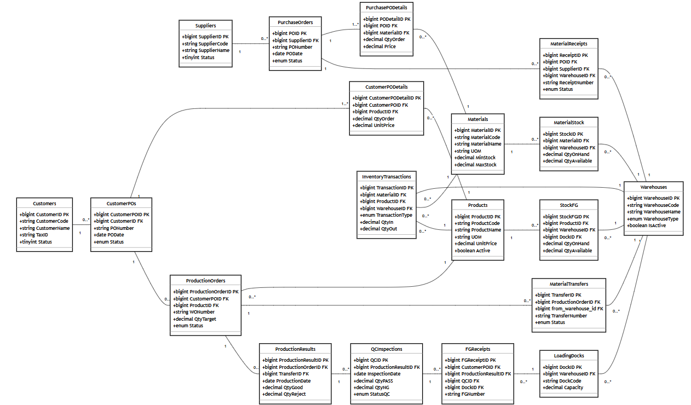
Gambar 3.20 Class Diagram
- Sequence Diagram Login
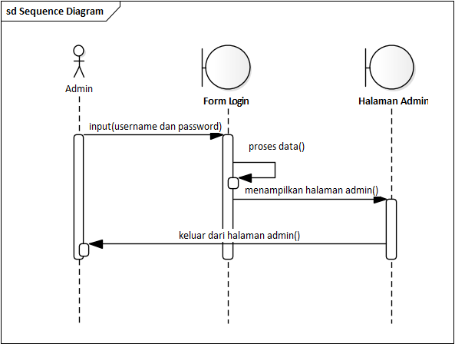
Gambar 3.10 Sequence Diagram Login

- Sequence Diagram Transaksi
Gambar 3.11 Sequence Diagram Transaksi
- Sequence Diagram Antrian
Gambar 3.12 Sequence Diagram Antrian
- Sequence Diagram Absensi
Gambar 3.13 Sequence Diagram Absensi

- Sequence Diagram Laporan
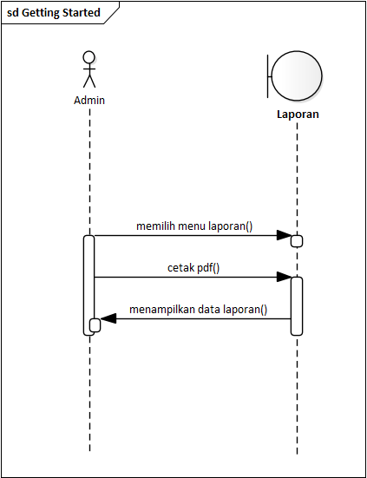
Gambar 3.14 Sequence Diagram
- Sequence Diagram Logout
Gambar 4.15 Sequence Diagram Logout
- Perancangan Database
- Entity Relationship Diagram (ERD)
Entity Relationship Diagram (ERD) digunakan untuk memodelkan struktur data dan hubungan (relationship) antar entitas yang terlibat di dalam sistem. Berikut adalah visualisasi diagram hubungan entitas (ERD) dari sistem yang dirancang:
Gambar 3.16 Entity Relationship Diagram (ERD)
- Perancangan Interface
  - Halaman Login
3.17 Perancangan Interface Halaman login
  - Halaman Transaksi
3.18 Perancangan Interface Halaman Transaksi
  - Halaman Antrian
3.19 Perancangan Interface Halaman Antrian
  - Halaman Absensi
3.20 Perancangan Interface Halaman Absensi
  - Halaman Laporan
  - Perancangan Interface Halaman Laporan
C. Jadwal Kegiatan dan Waktu Penelitian
Penelitian ini direncanakan dari bulan April 2026 sampai dengan bulan Agustus 2025. Berikut ini rencana penelitian yang dapat dilihat pada
Tabel 3.7 Jadwal dan Waktu Penelitian
No. | Kegiatan | Waktu Penelitian
No. | Kegiatan | April |  |  |  | Mei |  |  |  | Juni |  |  |  | Juli |  |  |  | Agustus
No. | Kegiatan | 1 | 2 | 3 | 4 | 1 | 2 | 3 | 4 | 1 | 2 | 3 | 4 | 1 | 2 | 3 | 4 | 1 | 2 | 3 | 4
1 | Pencarian Bahan Penelitian
2 | Pembuatan Proposal
3 | Seminar Proposal
4 | Revisi Proposal
5 | Perancangan Sistem
6 | Uji Coba dan Implementasi
7 | Monitoring dan evaluasi
8 | Sidang Yudisium
9 | Revisi Hasil Sidang
10 | Pengumpulan Skripsi

BAB IV

PEMBAHASAN DAN HASIL
- Pembahasan

Perangkat Hardware dan Software
Analisa kebutuhan software dalam penulisan skripsi yang penulis butuhkan adalah sebagai berikut :
a. Perangkat keras (Hardware) adalah seluruh komponen peralatan yang membentuk suatu sistem dan peralatan lainnya yang memungkinkan komputer dapat melaksanakan tugasnya secara fisik dan dapat terlihat secara jelas dan nyata. Bagian – bagian pokok perangkat keras meliputi masukan (Input), CPU (Central Processing Unit), tempat penyimpanan (Secondary Memory), dan keluaran ( Output ).
Adapun perangkat keras yang penulis usulkan adalah komputer yang mempunyai spesifikasi sebagai berikut:
1) Processor : Intel Atom N550 ( 1.5Ghz. 1MB L2 cache)
      - Memory Size (RAM) : 8 GB
      - Harddisk : 500 GB
      - Keyboard / Mouse : 102 Keys / Standart Mouse
      - Monitor : Asus Vivobook 14
    - Perangkat lunak (software adalah komponen data processing yang berupa program – program dan teknik – teknik lainnya untuk mengontrol sistem komputer. Aplikasi ini dibuat menggunakan perangkat lunak utama dan perangkat lunak pendukung, perangkat lunak yang digunakan adalah sebagai berikut:
      - Sublime Text 4 digunakan untuk membuat logika program berbasis website
      - SQLyog ultimate digunakan untuk membuat database.
      - XAMPP digunakan untuk pembuat server lokal di perangkat komputer.
    - Identifikasi Sistem
Perangkat Dengan diketahuinya permasalahan yang terjadi pada sistem yang berjalan, maka dibutuhkan identifikasi sistem yang bertujuan membantu pengambilan keputusan pemilihan sales terbaik. Berikut identifikasi sistem yang diusulkan:
      - Sistem yang dapat digunakan untuk melakukan pemilihan sales terbaik.
      - Sistem yang terkomputerisasi untuk pengambilan keputusan dalam memberikan penghargaan kepada sales yang berkinerja tinggi
      - Sistem yang dapat membantu dalam pencapaian target dan produktivitas

Hubungan Antar Tabel
Gambar 4.1 Hubungan Antar Tabel

3. Struktur Database
a. Struktur Database Tabel Admin
Nama database : photobooth
Nama file : admin
Akronim : admin.myd
Tipe file : File Master
Akses file : Random
Panjang record : 91 Byte
Kunci field : id_admin

Tabel 4.2 Tabel Admin

No | Elemen Data | Nama Field | Type | Size | Keterangan
1 | ID Admin | id_admin | integer | 11 | Primary Key
2 | Nama Admin | nama_admin | Varchar | 25
3 | Username | username | Varchar | 20
4 | Password | password | Varchar | 35
5 | Role | role | Enum
6 | Status | status | Enum

- Struktur Database Tabel Services
Nama database : photobooth
Nama file : services
Akronim : services.myd
Tipe file : File Master
Akses file : Random
Panjang record : 99 Byte
Kunci field : id_ services
Tabel 4.2 Tabel Services

No | Elemen Data | Nama Field | Type | Size | Keterangan
1 | Id_service | id_service | integer | 11 | Primary Key
2 | Username | username | Varchar | 20
3 | Harga | harga | integer | 11
4 | Jumlah | jumlah | integer | 11
5 | Lainya | lainya | Varchar | 35
6 | Deskripsi | deskripsi | text
7 | Status | status | Enum
8 | Id_admin | id_admin | int | 11 | Foreign Key

- Struktur Database Tabel Transaksi
Nama database : photobooth
Nama file : transaksi
Akronim : transaksi.myd
Tipe file : File Master
Akses file : Random
Panjang record : 89 Byte
Kunci field : id_ transaksi
Tabel 4.3 Tabel Transaksi

No | Elemen Data | Nama Field | Type | Size | Keterangan
1 | id_transaksi | id_transaksi | integer | 11 | Primary Key
2 | id_services | id_services | integer | 11 | Foreign Key
3 | nama_customer | nama_customer | Varchar | 11
4 | no_hp | no_hp | Varchar | 12
5 | Jumlah | jumlah | integer | 11
6 | total | total | integer | 11
7 | metode_bayar | metode_bayar | Enum
8 | status_bayar | status_bayar | Enum
9 | antrian | antrian | integer | 11
10 | note | note | text

- Struktur Database Tabel Absensi
Nama database : photobooth
Nama file : absensi
Akronim : absensi.myd
Tipe file : File Master
Akses file : Random
Panjang record : 105 Byte
Kunci field : id_ absensi

Tabel 4.3 Tabel Absensi

No | Elemen Data | Nama Field | Type | Size | Keterangan
1 | id_absensi | id_absensi | integer | 11 | Primary Key
2 | id_admin | id_admin | integer | 11 | Foreign Key
3 | nik | nik | Varchar | 16
4 | nama_lengkap | nama_lengkap | Varchar | 35
5 | jabatan | jabatan | Varchar | 20
6 | no_telepon | no_telepon | Varchar | 12
7 | tgl_masuk | tgl_masuk | date
8 | status | status | Enum
9 | jam_masuk | jam_masuk | time
10 | jam_keluar | jam_keluar | time

- Hasil
      - Tampilan Interface
Setelah melalui tahapan analisis kebutuhan dan perancangan sistem, maka pada bab ini akan dibahas mengenai implementasi dari rancangan tersebut ke dalam bentuk antarmuka visual. Bagian ini menyajikan bentuk nyata dari sistem yang telah dibangun agar dapat berinteraksi langsung dengan pengguna. Adapun implementasi dari rancangan sistem tersebut dijabarkan sebagai berikut:
a. Tampilan Interface Login
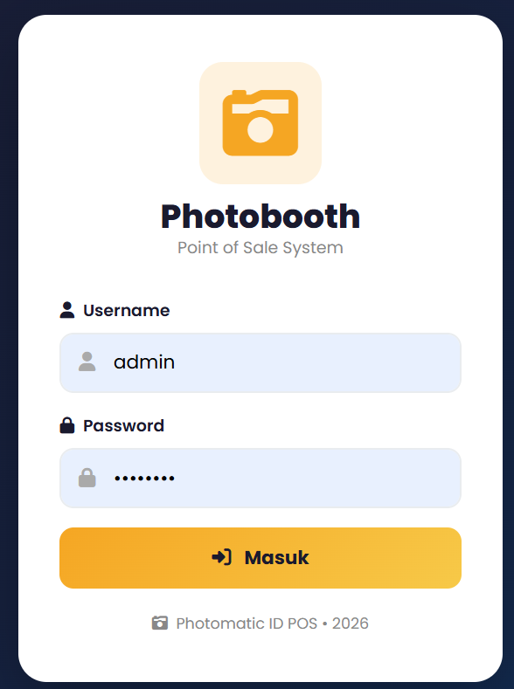
Gambar 4.2 Tampilan Interface Login
b. Tampilan Interface Transaksi
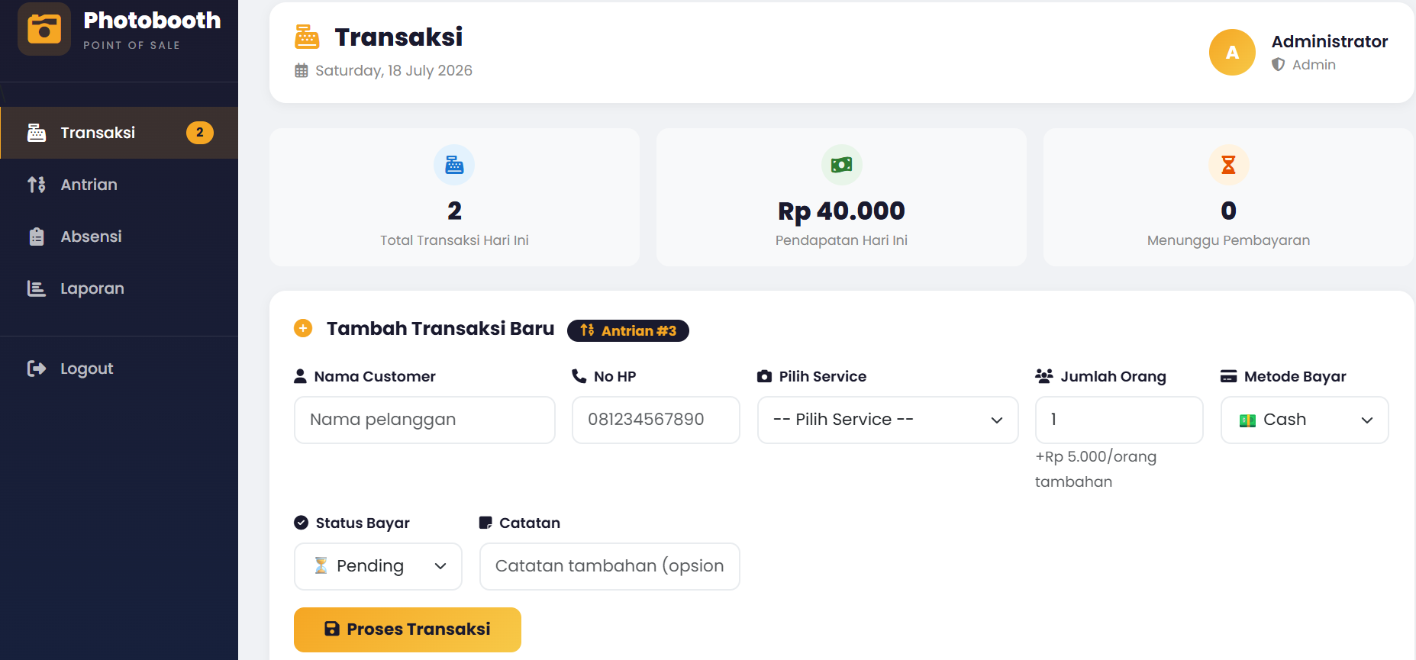
Gambar 4.3 Tampilan Interface Transaksi
c. Tampilan Interface Antrian
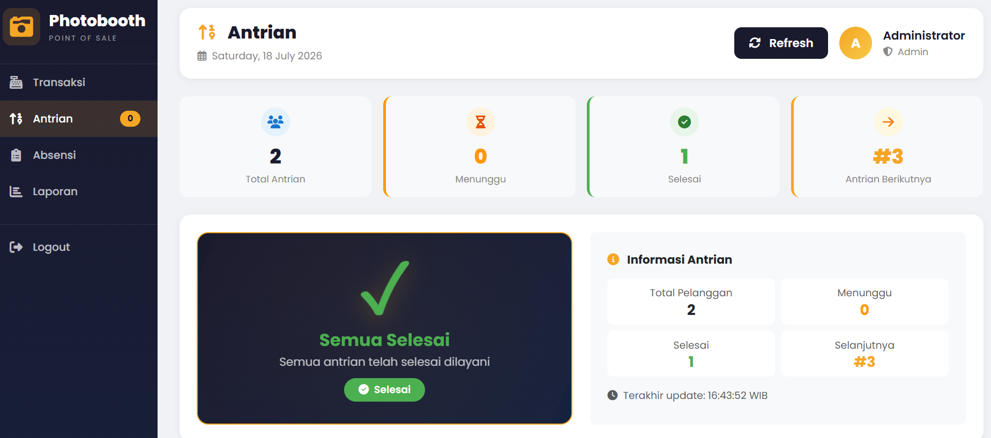
Gambar 4.4 Tampilan Interface Antrian

d. Tampilan Interface Absensi
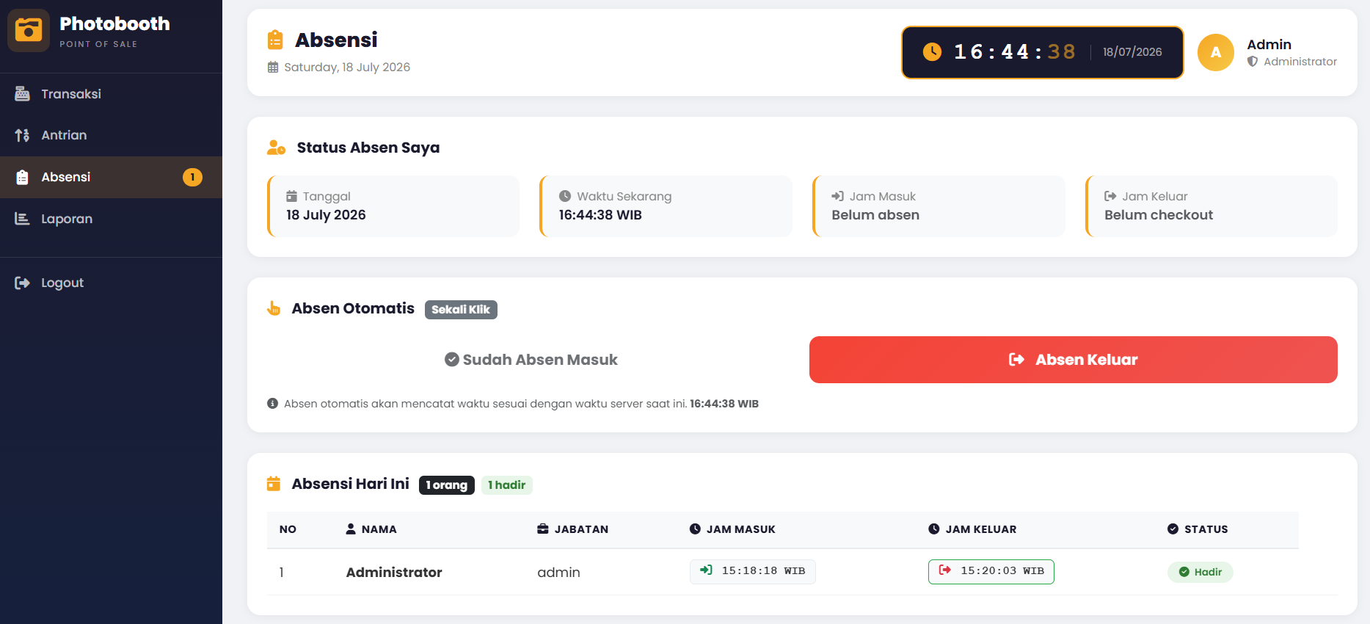
Gambar 4.5 Tampilan Interface Absensi

      - Tampilan Laporan Laporan
a. Tampilan Interface Laporan
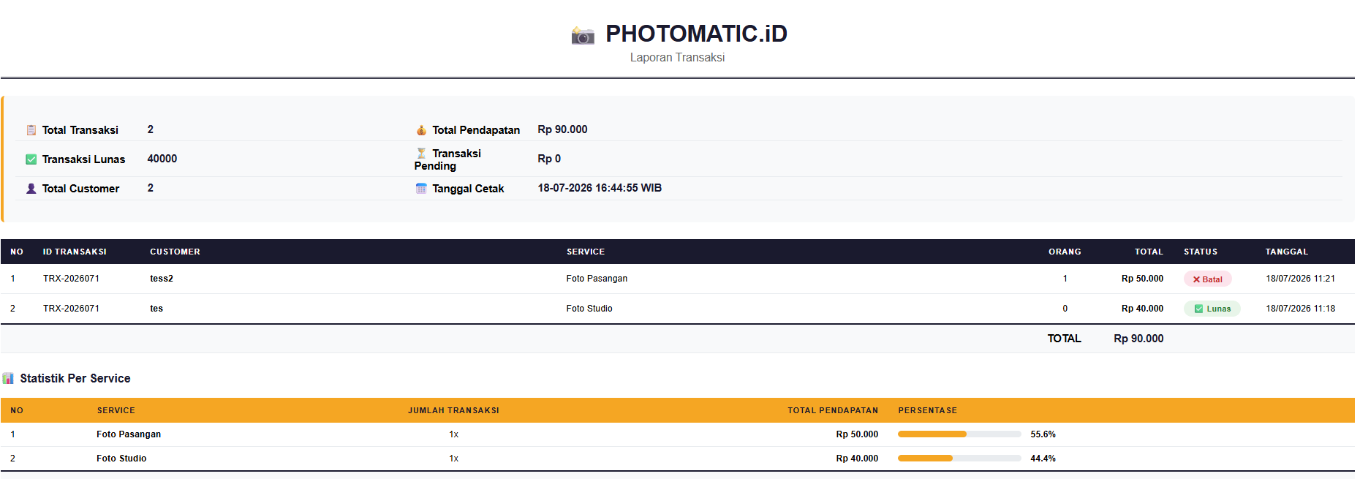
Gambar 4.6 Tampilan Interface Absensi
      - Hasil Pengujian

Pengujian terhadap program yang dibuat menggunakan blackbox testing yang fokus terhadap proses masukan dan keluaran program.
- Pengujian Terhadap Form Login

Tabel 4.7 Hasil Pengujian Black Box Testing Halaman Login
No | Test case | Skenario pengujian | Hasil yang diharapkan | Hasil pengujian | Kesimpulan
1. | Username : (kosong) Password: (kosong)  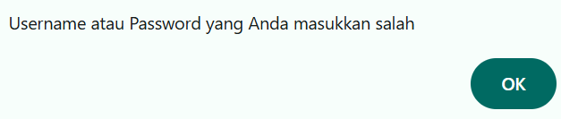 | Username dan password tidak diisi kemudian klik tombol login | Sistem akan menampilkan “Username atau Password Yang anda Masukkan Salah” | Sesuai harapan | Valid

No | Test case | Skenario pengujian | Hasil yang diharapkan | Hasil pengujian | Kesimpulan
2. | Username: admin Password : (kosong)  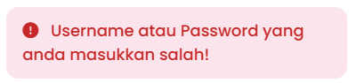 | Username dan password tidak diisi atau kosong kemudian klik tombol login | Sistem akan menampilkan “Silahkan masukan password anda” | Sesuai harapan | Valid
3. | Username: Admin (benar) Password: 12345  (salah) | Mengetikkan salah satu kondisi salah pada username atau password kemudian klik tombol login | Sistem akan menampilkan “Username atau Password yang anda masukan Salah” | Sesuai harapan | Valid
4. | Username: Admin1(salah)  Password: 1234(benar) | Mengetikkan salah satu kondisi salah pada username atau password kemudian klik tombol login | Sistem akan menampilkan “Username atau Password yang anda masukan Salah” | Sesuai harapan | Valid
5. | Username: Admin (benar) Password: 123456  (benar) | Mengetikkan username dan password dengan data yang benar kemudian klik tombol login | Sistem menerima akses login dan kemudian langsung ke halaman dashboard | Sesuai harapan | Valid

- Pengujian Terhadap Form Transaksi

Tabel 4.8 Hasil Pengujian Black Box Testing Halaman Transaksi
No | Test case | Skenario pengujian | Hasil yang diharapkan | Hasil pengujian | Kesimpulan
1. | Nama Customer : Intan  No Hp: (Kosong)  Service:(Kosong)  Jumlah Orang :(Kosong)  Metode Bayar: cash  Status Bayar:pending  Catatan : (Kosong)  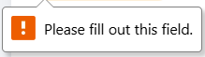 | Mengetikan beberapa kolom dan tidak melengkapi semua kemudian klik tombol proses transaksi | Sistem akan menampilkan “Please Fill Out this Field” | Sesuai harapan | Valid
2. | Nama Customer : Intan  No Hp: 089512345678  Service:Foto keluarga  Jumlah Orang :4  Metode Bayar: cash  Status Bayar:pending  Catatan : tidak ada tambahan  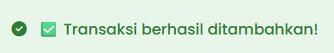 | Melengkapi form transaksi kemudian klik tombol proses transaksi | Sistem akan menampilkan “Transaksi berhasil ditambahkan” | Sesuai harapan | Valid

- Pengujian Terhadap Form Absensi

Tabel 4.9 Hasil Pengujian Black Box Testing Halaman Absensi
No | Test case | Skenario pengujian | Hasil yang diharapkan | Hasil pengujian | Kesimpulan
1. | Absen Masuk   | Memilih tombol absen Masuk | Sistem akan menampilkan “Absen masuk berhasil! Selamat bekerja!” | Sesuai harapan | Valid
2. | Absen Keluar | Memilih tombol absen Keluar | Sistem akan menampilkan “Absen keluar berhasil! Istirahat yang cukup!” | Sesuai harapan | Valid

BAB V

PENUTUP
- Kesimpulan
Berdasarkan latar belakang, identifikasi masalah, batasan masalah, rumusan masalah, serta tujuan penelitian yang telah diuraikan pada BAB I, dapat disimpulkan bahwa pengelolaan operasional di Photomatic.id masih menghadapi beberapa kendala, khususnya dalam proses pencatatan transaksi penjualan, absensi karyawan, dan penyusunan laporan yang masih dilakukan secara manual. Kondisi tersebut menyebabkan proses kerja menjadi kurang efektif dan efisien serta berpotensi menimbulkan kesalahan pencatatan, keterlambatan penyusunan laporan, duplikasi data, dan kesulitan dalam memperoleh informasi secara cepat dan akurat.
Untuk mengatasi permasalahan tersebut, diperlukan suatu Sistem Informasi Manajemen berbasis web yang terintegrasi dengan fitur Point of Sale (POS), pengelolaan absensi karyawan, serta pelaporan operasional. Sistem ini diharapkan mampu meningkatkan efektivitas dan efisiensi proses bisnis, mempermudah pengelolaan data, menghasilkan laporan secara otomatis dan real-time, serta mendukung pengambilan keputusan oleh pihak manajemen. Pengembangan sistem menggunakan metode Rapid Application Development (RAD) dipilih karena mampu menghasilkan sistem yang sesuai dengan kebutuhan pengguna melalui proses pengembangan yang cepat, iteratif, dan melibatkan pengguna secara aktif.

- Saran

1. Bagi Pengguna
- Pengguna diharapkan memanfaatkan sistem informasi manajemen sesuai dengan prosedur yang telah ditetapkan agar proses transaksi, absensi, dan pengelolaan laporan dapat berjalan secara optimal.
- Pengguna perlu melakukan penginputan data secara teliti dan konsisten untuk menjaga keakuratan informasi yang dihasilkan oleh sistem.
- Pengguna diharapkan memberikan masukan dan evaluasi terhadap sistem sehingga dapat dilakukan pengembangan fitur sesuai dengan kebutuhan operasional.

2. Bagi Owner (Photomatic.id)

Owner disarankan untuk menerapkan sistem informasi manajemen secara menyeluruh agar seluruh proses operasional, mulai dari transaksi, absensi karyawan, hingga pelaporan, dapat terintegrasi dalam satu sistem.
- Owner perlu melakukan pemeliharaan (maintenance) serta pencadangan (backup) data secara berkala untuk menjaga keamanan dan ketersediaan data.
- Owner diharapkan memberikan pelatihan kepada seluruh karyawan sebelum sistem digunakan sehingga proses implementasi dapat berjalan dengan baik.
- Owner disarankan melakukan evaluasi dan pengembangan sistem secara berkala sesuai dengan perkembangan kebutuhan bisnis, seperti penambahan fitur pembayaran digital, dashboard analitik, maupun manajemen pelanggan (Customer Relationship Management/CRM).

3. Bagi Penulis
- Penelitian ini diharapkan dapat menjadi sarana untuk mengembangkan kemampuan dalam menganalisis permasalahan, merancang, mengimplementasikan, dan mengevaluasi sistem informasi manajemen berbasis web.
- Penulis diharapkan dapat mengembangkan penelitian ini lebih lanjut dengan menambahkan fitur-fitur yang belum tersedia serta menggunakan teknologi yang lebih mutakhir agar sistem menjadi lebih optimal.
- Penelitian ini diharapkan dapat menjadi pengalaman yang bermanfaat dalam penerapan ilmu Sistem Informasi, khususnya pada pengembangan Sistem Informasi Manajemen menggunakan metode Rapid Application Development (RAD).
- Penulis diharapkan dapat menjadikan hasil penelitian ini sebagai referensi dalam pengembangan sistem informasi pada objek penelitian lain yang memiliki permasalahan serupa.

DAFTAR PUSTAKA
Agustin, H. (2018). Sistem informasi manajemen menurut perspektif Islam. Jurnal Tabarru’: Islamic Banking and Finance, 1(1), 63.
Akbar, B. A. (2024). Sistem Informasi Pengelolaan Gapoktan Studi Kasus Desa Karanghegar. Jurnal Ilmu Komputer dan Sistem Informasi (JIKOMSI),7(1),306–315. https://ejournal.sisfokomtek.org/index.php.
Akwilla, H., & Jollyta, D. (2024). Implementasi Agile Development berbasis web based pada sistem inventory. Jurnal Manajemen Informatika Jayakarta,4(1),138–149. https://doi.org/10.52362/jmijayakarta.v4i1.1317
Daruyani, S., Purbiyanti, O. D., Irawaty, & Rayhan, A. (2026). Sistem informasi paket pernikahan berbasis web pada Rizi Catering dengan PHP dan MySQL. Jurnal Manajemen Informatika Jayakarta, 6(2), 172–181. https://doi.org/10.52362/jmijayakarta.v6i2.2376.
Fadel, D., & Baskoro, D. I. C. (2025). Analisis Sistem Informasi Inventory Menggunakan Metode Waterfall Berbasis Web. Journal of Information Systems and Business Technology (JISBT), 1(1), 67–75. PT Jurnal Cendekia Indonesia. https://journal.jci.co.id/jisbt.
Ghinafikar, Z., Mu’thy, M. M., & Yaqin, M. A. (2025). Perbandingan Metode Agile dan Waterfall Berdasarkan Analisis Waktu Pengembangan Sistem. Jurnal Manajemen Teknologi Informatika, 3(1), 26. ISSN 2988-0645 (Print), ISSN 2987-8691 (Online). https://www.jentik.org
Ginting, A., Bangun, E. P., Purba, K. B., Wahyuni, S., Pasaribu, E. N., & Bangun, O. (2026). Studi analisis model Waterfall pada pengembangan sistem informasi. Jurnal Nirta: Studi Inovasi, 5(2). https://ejournal.nlc-education.or.id/index.php/JNSI/issue/view/341
Hidayat, R., Afriansyah, Syam, F. A. F., Turnades, Y., & Vebby. (2025). Evaluasi penerapan Agile dalam pengembangan inventory management system berbasis web dengan dashboard real-time. Jurnal Riset dan TeknologiInformasi(RJTI),4(2),348–354. https://rjti.upp.ac.id/index.php/rjti
Lestari, S., Muthi'ah, R., Eda, Z. S., Fairuz, E. R., & Pujiono, I. P. (2026). Analisis literatur peran Data Flow Diagram dan Entity Relationship Diagram dalam perancangan basis data sistem informasi. Jurnal Informatika Kaputama (JIK), 10(2), 193–200.
Maulana, M. R., & Wahyuni, E. D. (2025). Evaluasi metodologi Waterfall dan Agile: Studi literatur pada sistem perpustakaan. JITET (Jurnal Informatika dan Teknik Elektro Terapan), 13(1), 1287–1297. https://doi.org/10.23960/jitet.v13i1.5900
Melinda, & Anwar, C. (2026). Perancangan Sistem Informasi Inventory Produksi Pakaian Berbasis Web dengan Metode Agile (Studi Kasus: Lie Konveksi). Journal of Information Systems and Business Technology (JISBT), 2(1), 17–36. PT Jurnal Cendekia Indonesia. E-ISSN 3109-8886. https://journal.jci.co.id/jisbt
Mulia, A. G. (2020). Sistem informasi absensi berbasis web di Politeknik Negeri Padang. Jurnal Teknologi Informasi Indonesia (JTII), 5(1), 11–17. https://doi.org/10.30869/jtii.v5i1.519
Mutakin, A. (2023). Moderasi dakwah untuk generasi milenial melalui media digital. Jakarta: Publica Indonesia Utama.
Nissa, S. A., Syahputra, E. R., & Zakir, A. (2026). Implementasi algoritma Naïve Bayes dalam melakukan prediksi mendapatkan pekerjaan bagi alumni UnHar. Jurnal Komputer Teknologi Sistem Informasi (JUKTISI), 4(3), 2007–2017. https://doi.org/10.62712/juktisi.v4i3.798
Nursulis, M., & Muspawi, M. (2024). Analisis fungsi dan pentingnya landasan teori dalam penulisan karya ilmiah. Jurnal Edu Research Indonesian Institute For Corporate Learning And Studies (IICLS), 5(3), 90.
Putra, F., & Novita, D. (2023). Implementasi Sistem Pendukung Keputusan Penentuan Karyawan Terbaik Menggunakan Metode TOPSIS. Dalam 2ND MDP STUDENT CONFERENCE (MSC).2023 (hlm. 501). Universitas Multi Data Palembang.
Putri, V. K. M. (2023). Kalimat Definisi: Pengertian dan Contohnya. Kompas Skola. Diakses pada 23 Juli 2026, dari https://www.kompas.com/skola/read/2023/08/25/100000669/kalimat-definisi--pengertian-dan-contohnya
Prayudani, S., & Butar Butar, N. H. (2026). Sistem pendaftaran santri berbasis web di Pondok Pesantren Tahfizh Darul Qur’an. Technologica, 5(2), 208–222.
Ramdany, S. W., Kaidar, S. A., Aguchino, B., Putri, C. A. A., & Anggie, R. (2024). Penerapan UML Class Diagram dalam Perancangan Sistem Informasi Perpustakaan Berbasis Web. Journal of Industrial and Engineering System (JIES), 5(1), 30–41.
Rohmanto, R., & Setiawan, T. (2022). Perbandingan Efektivitas Sistem Pembelajaran Luring dan Daring Menggunakan Metode Use case dan Sequence Diagram. INTERNAL (Information System Journal), 5(1), 53–62. https://doi.org/10.32627
Saputri, R. M., & Zafirah, A. L. (2026). Pengaruh sistem informasi manajemen terhadap kinerja karyawan pada PT. Astra Motor Honda Cabang Mamuju. JUKONI: Jurnal Ilmu Ekonomi dan Bisnis, 3(1), 113–118. https://doi.org/10.70134/jukoni.v3i1.1160
Sari, R. F., & Utami, A. (2021). Rekayasa perangkat lunak berorientasi objek menggunakan PHP. Yogyakarta: Penerbit Andi.
Sidauruk, N. B., & Riza, N. (2022).Koperasi Simpan Pinjam. Bandung: Penerbit Buku Pedia.
Turambi, C. D. E., Pardanus, R. H. W., & Liando, O. E. S. (2026). Pengembangan aplikasi Virtual Tour di SMK Katolik St. Familia Tomohon. Journal of Education Method and Technology, 4(1), 26–32.
Utami, L. L., Nurfadhilah, D. S., & Zulkifli, R. (2025). Rancang bangun sistem informasi manajemen relasi mitra perusahaan pada PT Sarana Kreasindo Teknologi. Journal of Information System Management (JOISM), 6(2), 171–178. https://doi.org/10.24076/joism.2025v6i2.1949
Zein, A., Eriana, E. S., Pratomo, A. B., Tristianto, C., Suparman, A., Firmansyah, D., Nasution, H. A., Suparyanto, Malaikosa, E. J., & Hidayat, A. (2023). Konsep dasar pengenalan database rumpun ilmu komputer. Batam: Yayasan Cendikia Mulia Mandiri.

